**LUMINOUS**

Ubícalo

Diseño del Sistema

Versión 1.00

Octubre 2016

|  |  |  |  |
| --- | --- | --- | --- |
| **Fecha** | **Versión** | **Descripción** | **Autor** |
| RELEASE I | | | |
| 04/10/2016 | 1.00 | Se añadió al documento:  Funcionalidades  Herramientas | Trabajo desarrollado por todos los miembros del grupo |
|  |  |  |  |
|  |  |  |  |
|  |  |  |  |
|  |  |  |  |
|  |  |  |  |

**CONTENIDO**

Diseño del Sistema 3

1 Funcionalidades 3

2 Herramientas 4

3 Modelado de Datos 5

3.1 Diagrama Entidad Relación 5

3.2 Especificación del Diagrama Entidad Relación 54

**ILUSTRACIONES**

No se encuentran elementos de tabla de ilustraciones.

**DIAGRAMAS**

Diagrama 1: Entidad - Relación 5

**TABLAS**

Tabla 1: Especificación del Diagrama E - R 6

# Diseño del Sistema

# Funcionalidades

* 1. Administrar cuenta
     1. Creación de cuenta
        + 1. Creación tradicional
          2. Creación por Facebook
     2. Login
        + 1. Login tradicional
          2. Login por Facebook
     3. Configurar cuenta
        + 1. Cambiar datos personales
  2. Administrar Establecimientos
     1. Listar Establecimientos
     2. Buscar con geolocalización
     3. Filtrar por nombre
     4. Agregar Establecimiento
     5. Modificar Establecimiento
     6. Eliminar Establecimiento
  3. Administrar Productos
     1. Listar Productos
     2. Filtrar por nombre
     3. Agregar Productos
     4. Modificar datos de Producto
     5. Eliminar Producto
  4. Administrar Asociados
     1. Listar Asociados
     2. Agregar Asociados
     3. Modificar datos de Asociado
     4. Eliminar Asociado
  5. Realizar Compra
     1. Carrito de Compra
     2. Pasarela de Pagos
     3. Generar QR

# Herramientas

1. Primera Versión (Aplicación Web)
   1. En el momento del Análisis y Diseño
      1. StarUML

Disponible en: staruml.io/

* + 1. WBS Tool

Disponible en: <http://www.wbstool.com/>

* 1. En el momento del desarrollo se utilizaran las herramientas
     1. GitHub

1. Segunda versión (Aplicación móvil Android)
   1. En el momento del desarrollo
      1. Microsoft Visual Studio 2015 Community
      2. SQL Server Management Studio 2012

# Modelado de Datos

## Diagrama Entidad Relación

Diagrama 1: Entidad - Relación

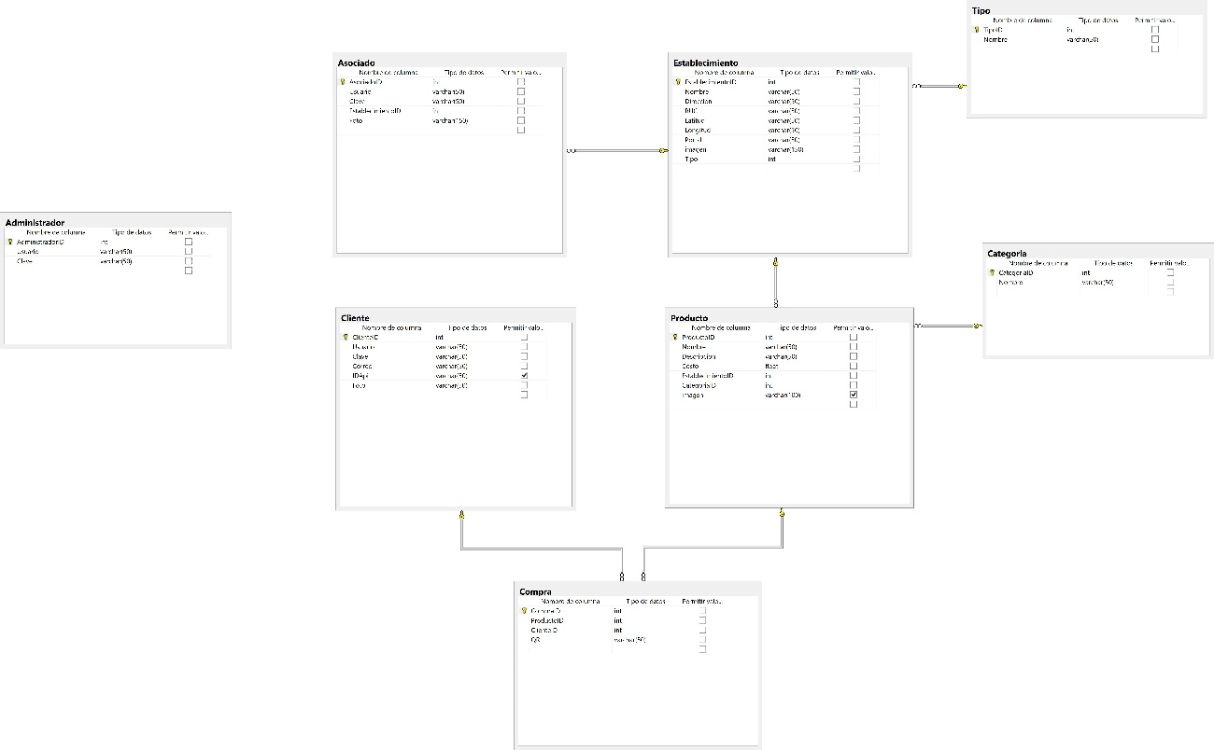

## Especificación del Diagrama Entidad Relación

Tabla 1: Especificación del Diagrama E - R

|  |  |  |  |  |
| --- | --- | --- | --- | --- |
| Tabla | Tabla Usuario | Descripción | Tipo Dato | Acepta Nulo |
| Administrador | AdministradorID | Código único de la tabla Administrador | Int | No |
| Administrador | Usuario | Nombre de usuario del Administrador | Varchar(50) | No |
| Administrador | Clave | Clave del Administrador | Varchar(50) | No |
| Asociado | AsociadoID | Código único de la tabla Asociado | Int | No |
| Asociado | Usuario | Nombre de usuario del Asociado | Varchar(25) | No |
| Asociado | Clave | Almacena la contraseña del Asociado | Varchar(25) | No |
| Asociado | EstablecimientoID | Código único del Establecimiento donde labora | Int | No |
| Asociado | Foto | Foto del Asociado | Varchar (150) | No |
| Establecimiento | EstablecimientoID | Código único del Establecimiento | int | No |
| Establecimiento | Nombre | Nombre del Establecimiento | Varchar(50) | No |
| Establecimiento | Direccion | Dirección del Establecimiento | Varchar(50) | No |
| Establecimiento | RUC | RUC del Establecimiento | Varchar(50) | No |
| Establecimiento | Latitud | Latitud de la ubicación del Establecimiento | Varchar(50) | No |
| Establecimiento | Longitud | Longitud de la ubicación del Establecimiento | Varchar(50) |  |
| Establecimiento | Portal | Página web del Establecimiento | Varchar(50) | No |
| Establecimiento | imagen | Logo del Establecimiento | Varchar(50) | No |
| Establecimiento | Tipo | Código único del Tipo al que pertenece el Establecimiento | int | No |
| Tipo | TipoID | Código único del Tipo de Establecimiento | Int | No |
| Tipo | Nombre | Nombre del Tipo de Establecimiento | Varchar(50) | No |
| Producto | ProductoID | Código único del Producto o servicio | Int | No |
| Producto | Nombre | Nombre del Producto o servicio | Varchar(50) | No |
| Producto | Descripcion | Almacena la descripción de la tarea | Varchar(50) | No |
| Producto | Costo | Almacena la fecha en que la tarea debe iniciar | float | No |
| Producto | EstablecimientoID | Almacena la fecha en que la tarea debe finalizar | int | No |
| Producto | imagen | Almacena si la tarea recibe calificación o no | Varchar(150) | Sí |
| Categoria | CategoriaID | Código único de la Categoría del Producto | Int | No |
| Categoria | Nombre | Nombre de la categoría del Producto | Varchar(50) | No |
| Cliente | ClienteID | Código único del Cliente | Int | No |
| Cliente | Usuario | Nombre de usuario del Cliente | Varchar(50) | No |
| Cliente | Clave | Contraseña del Cliente | Varchar(50) | No |
| Cliente | Correo | Correo del Cliente | Varchar(50) | No |
| Cliente | IDApi | Código brindado por el Facebook API | Varchar(50) | Sí |
| Cliente | Foto | Foto del Cliente | Varchar(50) | No |
| Compra | CompraID | Código único de Compra | Int | No |
| Compra | ProductoID | Código único del Producto comprado | Int | No |
| Compra | ClienteID | Código único del Cliente que realizó la Compra | Int | No |
| Compra | QR | Código QR que verifica la Compra | Varchr(50) | No |